Modul Ajar
Bahasa Arab untuk SMA/SMK Kelas XI
(FASE F)

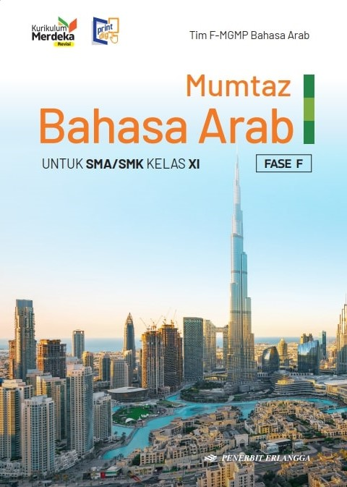
Tahun 2025
Perkenalan (التَّعَارُفُ)
Fase/Semester: F/ I (Satu) | Kelas: XI (Sebelas)
Elemen:  - Menyimak (al-Istima’)  - Berbicara (al-Kalam)  - Membaca (al-Qira’ah)  - Menulis (al-Kitabah) | Alokasi Waktu: 12 JP atau sesuai kebutuhan (1 JP = 45 menit)
Tujuan Pembelajaran:
Peserta didik mampu:

  - Memahami informasi hasil menyimak dalam teks-teks bahasa Arab sederhana tentang perkenalan (التَّعَارُفُ).
  - Mengungkapkan gagasan dan informasi dalam teks bahasa Arab secara monolog dan dialog tentang perkenalan (التَّعَارُفُ).
  - Memahami informasi yang terdapat dalam teks tertulis dan teks visual tentang perkenalan (التَّعَارُفُ).
  - Menyusun teks tulis sederhana tentang perkenalan (التَّعَارُفُ).

Langkah-langkah Pembelajaran:
- Mengawali pembelajaran dengan doa, mendata absensi siswa, menanyakan kabar dan memberikan informasi tentang pembelajaran yang akan dilaksanakan.
- Mengondisikan peserta didik agar siap melaksanakan pembelajaran.
- Memberikan motivasi kepada peserta didik agar tetap semangat mempelajari bahasa Arab.
- Memberikan stimulus kepada peserta didik untuk memperkenalkan dirinya.
- Memberikan pertanyaan pemantik agar peserta didik mengetahui tujuan belajarnya sendiri. (Misalnya: Bisakah kalian memperkenalkan diri menggunakan bahasa Arab?).

- Menyimak (مَهَارَةُ الْاِسْتِمَاعِ) (2 JP)
Peserta didik mampu:

  - Memahami informasi hasil menyimak dalam teks-teks bahasa Arab sederhana tentang perkenalan (التَّعَارُفُ).

- Guru meminta peserta didik untuk membuka buku bahasa Arab halaman 2 dan melihat kosakata (mufradat) yang ada di halaman tersebut.
- Guru membimbing peserta didik untuk memindai QR Code yang ada di halaman 2 dan meminta peserta didik mendengarkan konten di dalamnya, kemudian menirukan sambil menyimak tulisan yang ada di halaman tersebut sebanyak 2-3 kali.
- Guru melafalkan mufradat yang ada pada gambar halaman 3, kemudian meminta peserta didik untuk menirukan sambil menghafalkannya.
- Guru menguji pemahaman peserta didik dengan menunjuk salah satu peserta didik dan bertanya terkait materi yang sudah dipelajari.
- Guru membimbing peserta didik untuk memindai QR Code yang ada di halaman 3 dan meminta peserta didik mendengarkan konten di dalamnya, kemudian peserta didik diminta untuk mengerjakan latihan mendengarkan yang terdapat di halaman 4 secara mandiri.

- Berbicara (مَهَارَةُ الْكَلَامِ) (2 JP)
Peserta didik mampu:

  - Mengungkapkan gagasan dan informasi dalam teks bahasa Arab secara monolog dan dialog tentang perkenalan (التَّعَارُفُ).

- Guru meminta peserta didik melihat percakapan yang ada di halaman 5, kemudian guru mengucapkan kalimat yang ada dalam percakapan tersebut serta meminta peserta didik menirukan. Setelah itu, guru menjelaskan makna dari percakapan tersebut (begitu seterusnya sampai halaman 6).
- Guru meminta peserta didik untuk saling berpasangan (laki-laki dengan laki-laki dan perempuan dengan perempuan) untuk memperagakan percakapan tersebut di meja masing-masing, baru kemudian menawarkan kepada peserta didik yang ingin dan berani untuk maju ke depan kelas memperagakan percakapan yang sudah dilakukan bersama pasangannya.
- Guru bertanya tentang perasaan peserta didik setelah mempelajari dan memperagakan percakapan tersebut.
- Peserta didik diminta untuk mengerjakan latihan berbicara yang terdapat di halaman 6 secara mandiri.

- Membaca (مَهَارَةُ الْقِرَاءَةِ) (2 JP)
Peserta didik mampu:
  - Memahami informasi yang terdapat dalam teks tertulis dan teks visual tentang perkenalan (التَّعَارُفُ).

- Guru membimbing peserta didik untuk membaca teks yang ada di halaman 7-8 dan menjelaskan artinya.
- Guru meminta peserta didik untuk memahami bacaan teks tersebut.
- Peserta didik diminta untuk memperhatikan persamaan dan lawan kata yang terdapat di halaman 8.
- Guru meminta peserta didik untuk membaca dan menjawab pertanyaan yang ada di halaman 9 secara mandiri.
- Guru bertanya kepada peserta didik:
- Mufradat apa saja yang sudah kalian pelajari hari ini?
- Apakah kalian sudah bisa memperkenalkan diri kalian menggunakan bahasa Arab?
Kemudian guru menunjuk beberapa peserta didik agar berani memperkenalkan diri menggunakan bahasa Arab tanpa bimbingan guru dan memberikan apresiasi kepada peserta didik tersebut.

- Pembelajaran Struktur Kalimat (التَّرَاكِيْبُ) (2 JP)
Peserta didik mampu:

  - Memahami informasi yang terdapat dalam teks tertulis dan teks visual tentang perkenalan (التَّعَارُفُ).

- Guru menjelaskan tentang struktur kalimat yang digunakan dalam bab ini dengan bahasa yang sederhana dan mudah dipahami (lihat halaman 10-13).
- Guru dapat memberikan contoh lain dengan struktur kalimat yang sama (Misal: الْبَيْتُ جَمِيْلٌ) dan meminta peserta didik menebak artinya atau sebaliknya, guru memberikan contoh menggunakan bahasa Indonesia dan meminta peserta didik mengubahnya ke dalam bahasa Arab.
- Guru membimbing peserta didik untuk mengerjakan latihan struktur kalimat yang ada di halaman 13 dengan terlebih dahulu menjelaskan cara mengerjakannya.

- Menulis (مَهَارَةُ الْكِتَابَةِ) (4 JP)
Peserta didik mampu:

  - Menyusun teks tulis sederhana tentang perkenalan (التَّعَارُفُ).

- Guru meminta peserta didik untuk melengkapi kalimat yang terdapat pada halaman 13 dengan kata atau ungkapan yang benar di buku tugas masing-masing.
- Guru membimbing peserta didik membuat sebuah paragraf tentang perkenalan diri dalam bahasa Arab di buku tugas masing-masing.

Penilaian Pembelajaran:
- Peserta didik diberikan tes tertulis dengan soal pilihan ganda dan esai untuk mengetahui apakah peserta didik dapat memahami pelajaran tersebut. Peserta didik dapat mengerjakan Latihan Soal Akhir Bab di halaman 14.
- Peserta didik dapat mengerjakan soal tipe AKM (Asesmen Kompetensi Minimum) di halaman 18.
- Guru membimbing peserta didik untuk memindai QR Code yang ada di halaman 19 untuk melihat mufradat pelajaran 1.

